МІНІСТЕРСТВО НАУКИ І ОСВІТИ УКРАЇНИ

ХАРКІВСЬКИЙ НАЦІОНАЛЬНИЙ УНІВЕРСИТЕТ РАДІОЕЛЕКТРОНІКИ

Кафедра СТ

Звіт

з лабораторної роботи № 2

за темою «Нейронна мережа зі зворотним поширенням похибки (back propagatіon)»

з дисципліни «Нейросистеми та Генетичні алгоритми»

|  |  |
| --- | --- |
| Виконав:  ст. гр. КСУАм-15-1  Ковтунець А.О | Перевірила:  Доц. каф. СТ  Імангулова З. А. |

Харків 2016

2 НЕЙРОННА МЕРЕЖА ЗІ ЗВОРОТНИМ ПОШИРЕННЯМ ПОХИБКИ (BACK PROPAGATІON)

2.1 Мета роботи

Вивчення принципів функціонування нейронних мереж з прямим поширенням сигналу. Набуття практичних навичок навчання багатошарової нейронної мережі методом зворотного поширення похибки.

2.2 Хід роботи

Згідно з 4 варіантом (2.1) створили набір даних з 3 змінними (2 вхідні, 1 вихідна). Кількість образів - 50 (Рисунок 2.1 )

 (2.1)

Створили набір данних з 3 змінних(2 вхідні, 1 вихідна), кількість навчальних образів 50.

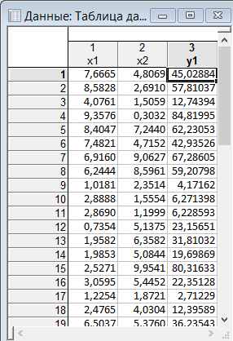

Рисунок 2.1 – Початковий набір даних

В якості аналізу даних обрали регресію (Рисунок 2.2)

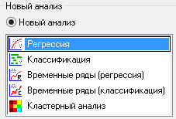

Рисунок 2.2 – Регресійний аналіз

Провели налаштування мережі (Рисунок 2.3)

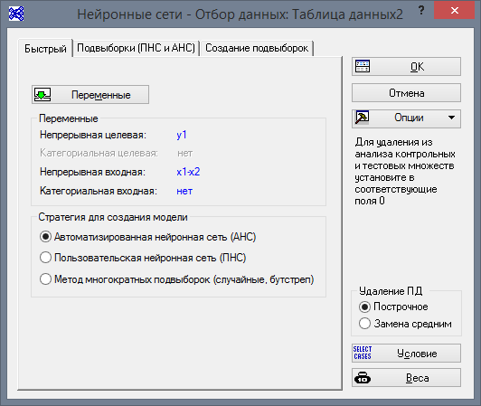

Рисунок 2.3 – Налаштування мережі

Обраний тип мережі – багатослоєві персептрони. Обрані функції активації зображені на рисунку 2.4

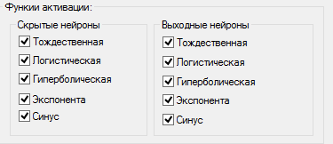

Рисунок 2.4 – Обрані функції активації

Процес навчання зображений на рисунку 2.5.

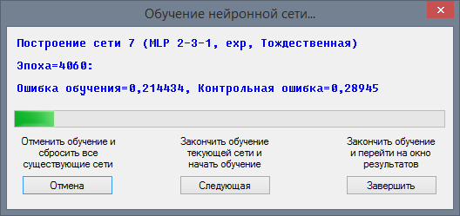

Рисунок 2.5 – Процес навчання мережі

Результат навчання мережі зображено на рисунку 2.6

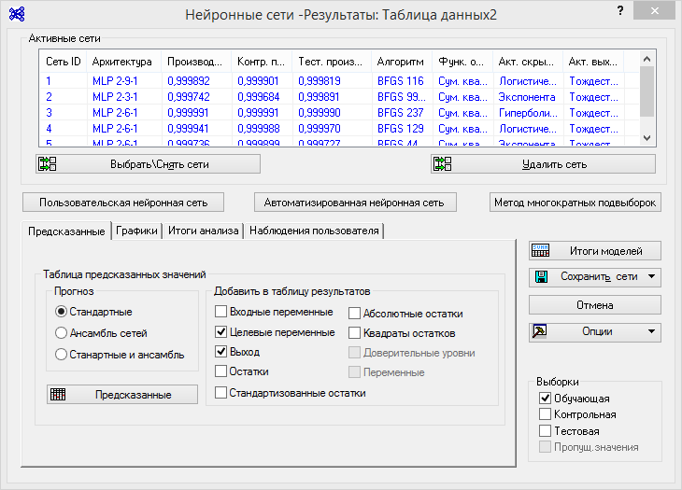

Рисунок 2.6 – Результат роботи навчання

На основі навчання мережі було створено таблицю передбачень (Рисунок 2.7).

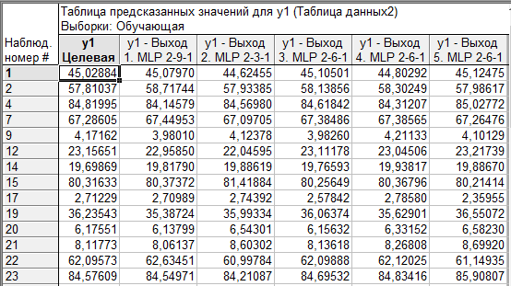

Рисунок 2.7 – Таблиця передбачень

Завантажили нові значення (Рисунок 2.8).

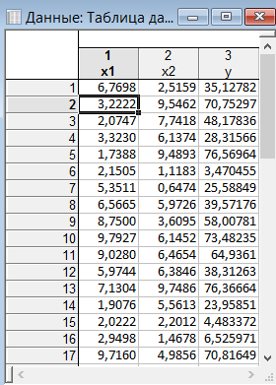

Рисунок 2.8 – Нові значення образів

Запустили модель на нових значеннях образів(Рисунок 2.9). Результат передбачення зображений на рисунку 2.10.

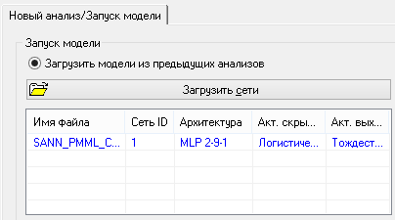

Рисунок 2.9 – Завантажили збережену модель мережі

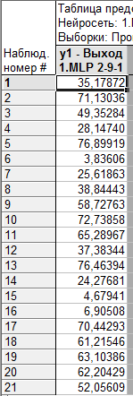

Рисунок 2.10 – Результат передбачення для нових даних

Проаналізувавши дані можна сказати, що нейронна мережа доволі точно передбачує результати виходів спираючись на свою навчену модель.

ВИСНОВКИ

В ході лабораторної роботи вивчили принципи функціонування нейронних мереж з прямим поширенням сигналу. Набули практичні навики навчання багатошарової нейронної мережі методом зворотного поширення похибки.